104年度社會體育運動志工增能工作坊實施計畫
- 依據：教育部體育署「104年度推廣社會體育運動志工委辦案」及志願服務法暨教育部體育署社會體育運動志願服務手冊辦理。
- 目的：整合社會資源，各縣市體育運動相關單位參與運動志願服務工作，以發揚志願服務美德，促進運動事務發展，提升國人休閒運動生活品質。
- 主辦單位：教育部體育署
- 承辦單位：國立體育大學
- 協辦單位：長榮大學競技運動學系
- 研習日期：
- 北區：104年10月25日(星期日)
- 南區：104年10月 30日(星期五)
- 研習地點：
- 北區：國立體育大學國際會議廳
- 南區：長榮大學行政大樓4樓第一會議室
- 參加對象：經縣市政府推薦之社會體育運動志願服務運用單位及志工，或符合教育部推動體育運動志願服務實施要點資格，具有服務熱忱，有意願參與社會體育運動志願服務之團體或個人，均可報名參加。
- 參加人數：共70人。
- 實施方式：
- 專題演講：邀請專家學者針對本研習主題進行演講。
- 綜合座談：針對本研習內容進行座談。
十一、報名方式：自即日起至104年10月20日止，逾期恕不受理，報名請填妥報名表後Email：tingtingleeee@gmail.com；電話：03-3283201#8525；聯絡人：國立體育大學李婷婷。報名後請來電確認。

十二、研習內容：
 | 第一場 （北區） |  | 第二場（南區）
時間 | 主題 | 講師 | 主題 | 講師
08:30 | 報到 |  | 報到
08:50-09:00 | 始業式 | 體育署 | 始業式 | 體育署
09:00-09:50 | 運動傷害預防 | 陳重年 | 如何運動最健康 | 吳柏翰
10:00-10:50 | 體育活動規劃與執行經驗分享 | 林婉如 | 體育活動規劃與執行經驗分享 | 林婉如
10:50-11:10 | 茶敘
11:10-12:00 | 正確的運動及養生觀念 | 王錠堯 | 運動安全及急救訓練 | 陳重年
12:00-13:00 | 午餐
13:00-13:50 | 運動傷患簡易判別及運動傷患處置 | 待聘 | 運動傷患簡易判別及運動傷患處置 | 待聘
14:00-14:50 | 體育賽事活動SOP流程說明 | 陳月娥 | 體育賽事活動SOP流程說明 | 陳月娥
14:50-15:10 | 茶敘
15:10-16:00 | 待聘 | 待聘 | 待聘 | 待聘
16:10-17:00 | 綜合座談 | 鄭英傑 | 綜合座談 | 鄭英傑
17:00 | 賦歸
十三、評核：
- 全程參與研習者由國立體育大學頒發研習證書。
- 社會體育運動志工之權利義務，依社會體育運動志工實施要點辦理。
十四、附則：參加人員請依規定向所屬單位報請公假。

十五、交通方式：
- 北區：國立體育大學國際會議廳
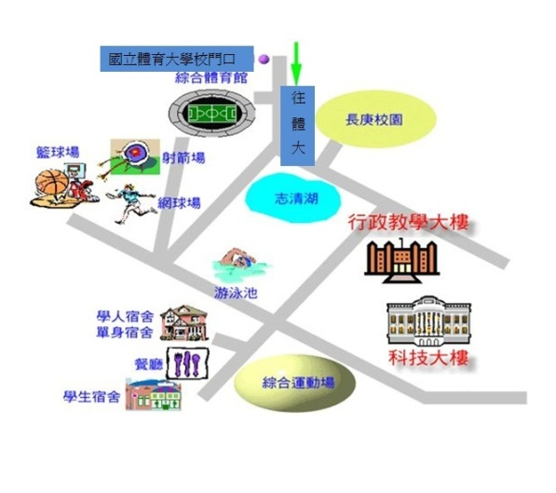
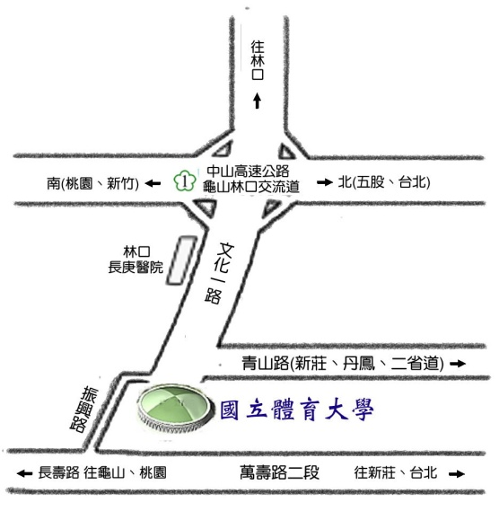
1.開車：
(1)由林口交流道下往桃園龜山方向行駛至本校約四公里
(2)由新莊二省道，於新莊丹鳳經青山路往林口方向行駛
2.大眾運輸：
(1)三重客運（長庚大學-1211-台北市政府）
台北市府轉運站，上高速公路，下林口交流道，經林口長庚醫院，即可達國立體育大學。
(2)桃園客運(5065路線及5057路線)
(a) 5065路線自桃園火車站搭桃園客運繞經龜山鄉市區經林口長庚醫院轉文化一路到底，即可達國立體育大學。
(b) 5057路線自桃園火車站發車經國立體育大學終點站工四工業區，桃園發車時間為07:25(到達學校時間為07:50)及16:00(到達學校時間為16:30)，學校至桃園發車時間為09:00及17:30。
3.桃園高鐵：
至客運轉乘區搭乘「高鐵免費快捷專車」至南華飯店站下車，之後請過馬路至對面站牌，等候「汎航通運」往長庚醫院班車，再轉搭往長庚大學的免費交通車，至長庚大學後步行往長庚校門口，本中心即在校門口旁或從高鐵桃園站搭乘桃園客運大園－中壢＆桃園機場－中壢、中壢客運17路班車至終點中壢車站下車，中壢前站出來右斜前方地下道旁小路直行至元化路遇第二個紅綠燈即為中央東路左轉，經燦坤、錢櫃之後再過去就會看到一家7-11，在7-11前面等候汎航通運往長庚醫院班車，之後同樣等候往長庚大學的免費交通車即可。

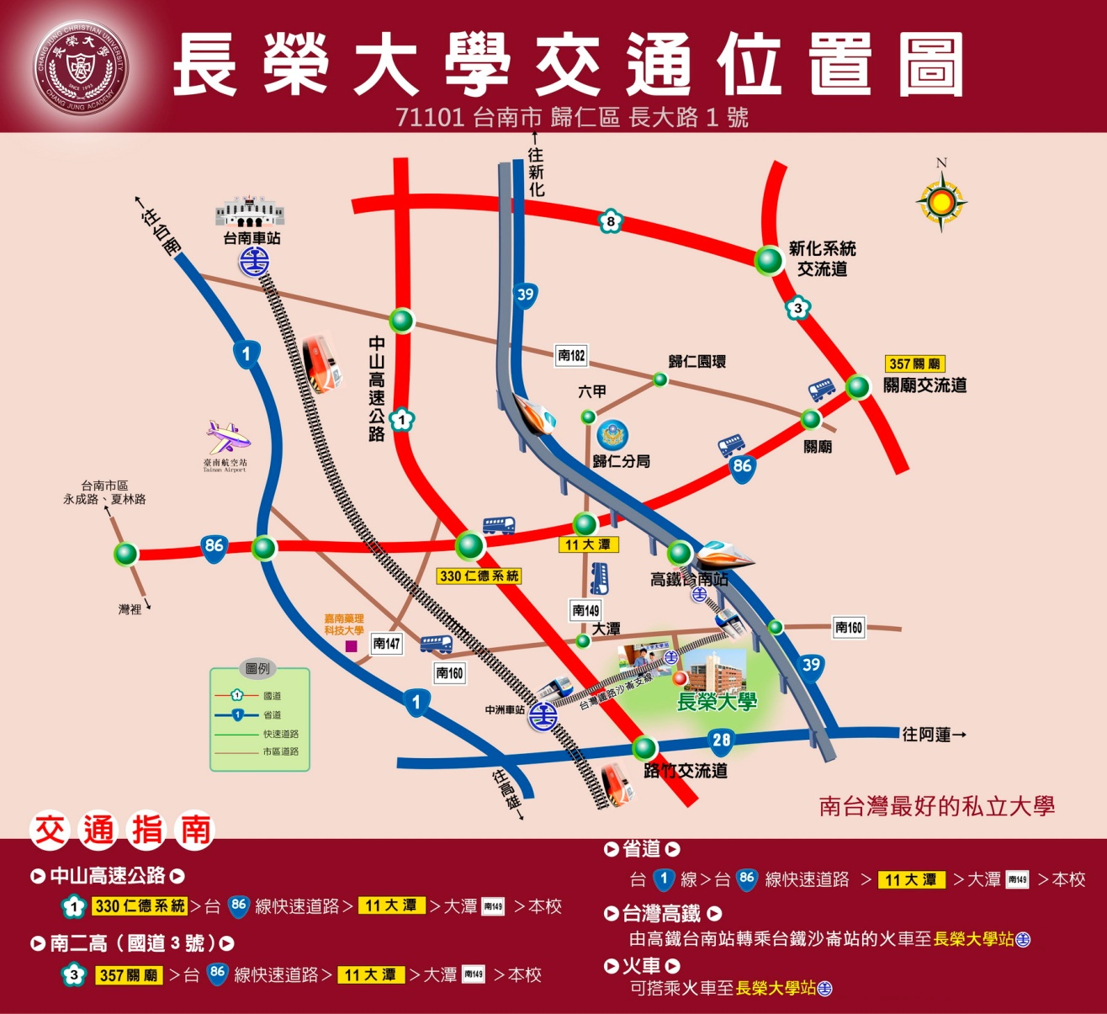
（二）南區：長榮大學行政大樓4樓第一會議室

104年度社會體育運動志工增能工作坊報名表
姓名： |  | 性別：□男 □女 |  |  |  | 婚姻狀況：□已婚 □未婚
出生日期：民國 年 月 日 |  |  |  | 身分證字號：
通訊地址：
聯絡電話（宅）： （公）： 行動電話：
學歷：□國小（含以下） □國中 □高中（職） □專科 □大學 □研究所以上
職業：□工商人士 □軍公教人員 □家管 □退休人員 □學生 □其他：
志願服務運用單位：(請填列運用單位名稱)
專業證照：
專長：
興趣： |  |  |  |  |  |  |  | 膳食：□不拘 □素食
主要志願服務經歷/參與服務情形/特殊榮譽：

志工參與動機： | □自我成長 |  | □行善積德 |  | □充實生活 |  | □未來工作準備 |  | □幫助他人
（可複選） | □結交朋友 |  | □他人影響 |  | □其他：

